МОУ «Межшкольный учебный комбинат»

Центр информационных технологий Киришского района

Выпускная работа по курсу

«Использование ресурсов Интернет

в профессиональной деятельности педагога»

Тема:

«Создание анкет с помощью ресурса Анкетер.ru»

Выполнила: Горбачёва Жанна
Ивановна, воспитатель
МДОУ «Детский сад №3»

Преподаватель: Белякова
Ольга Владимировна

г. Кириши

2011
Используемый ресурс,
на основе которого
создан проект

Создание анкет с помощью ресурса Интернет Анкетер. ru

Ссылка

http://www.anketer.ru

Краткое описание
ресурса

Интерфейс сайта достаточно прост, необходимо лишь чётко выполнять инструкции, которые предлагают создатели сайта.
- Создание опросов любой конфигурации с одним или более вопросами. Три базовых типа вопросов с расширенной настройкой: одиночный выбор, множественный выбор и простой ввод.
- Защищённые паролем, открытые и закрытые опросы. Опросы с датой окончания и максимальным количеством респондентов. По достижении указанных параметров опрос автоматически выключается.
- Обязательные и необязательные вопросы. Установка проверки пользовательского ввода для всех типов вопросов по заранее заданным образцам: текст, число, дата и т.д. Настраиваемый размер поля ввода.
- Изменение порядка отображения вопросов. Вертикальное или горизонтальное расположение вариантов ответа. Установка порядка отображения вариантов. Поле для свободного ответа в вопросах типа одиночный и множественный выбор.
- Результаты опроса в виде наглядной таблицы с процентными значениями, абсолютными величинами, графиком и общим количеством ответов по каждому вопросу. Загрузка данных в формате csv для самостоятельного анализа.
- Просмотр каждого ответа на опрос по отдельности и просмотр результатов вопросов с пользовательским вводом. Очистка результатов.
- Темы оформления, создание собственного дизайна и редактирование в режиме предварительного просмотра.

Краткое описание
проекта

Анкета для родителей
«Экологическое образование в семье»

Цель создания
проекта

Выявить отношение родителей к вопросам
экологического образования дошкольников
в детском саду и его реального осуществления в семье.

Ссылка на проект

http://www.anketer.ru/vote/bdjF7Uge0M/

Актуальность и
целесообразность
использования именно
данного ресурса

Удобно и быстро отвечать на предложенные вопросы.
Просмотр результатов опроса, а так же ответы выдаются
в любой форме.

Достоинства и недостатки
ресурса и проекта

Удобен в привлечении большего числа респондентов (в месяц до 100 человек). Неограниченное количество опросов.

Целевая аудитория

Родители группы, детского сада и
не только.

Планируемые действия
по развитию проекта

Повышение уровня экологической культуры
и информированности взрослых, ответственных
за воспитание детей.

Внешний вид
проекта

Главная страница

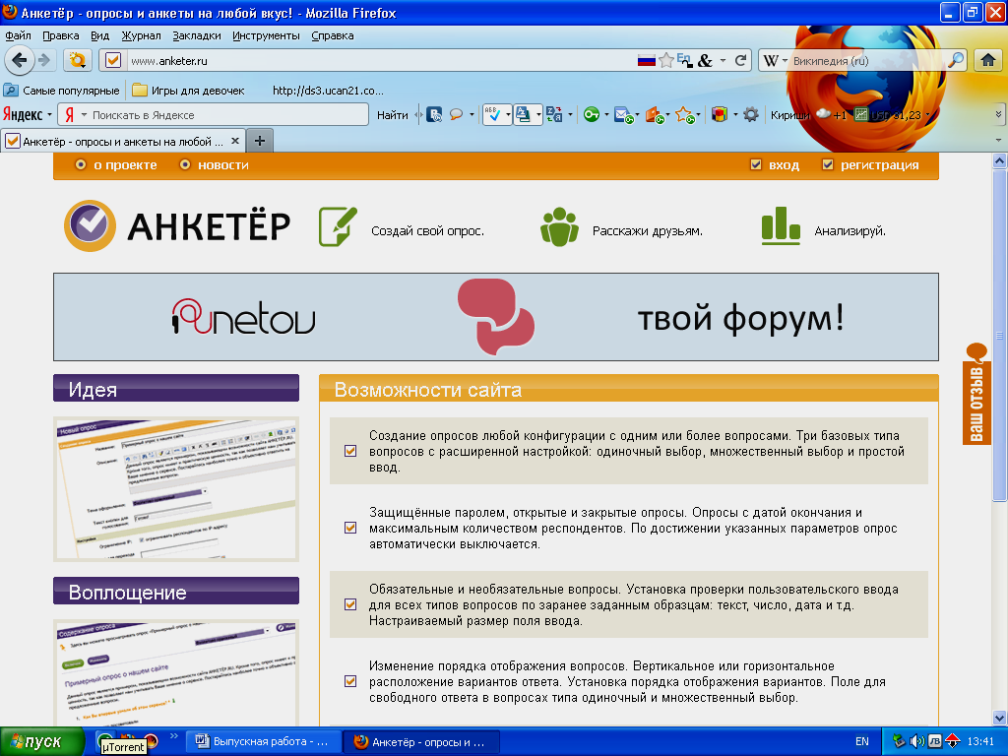

Мой опрос

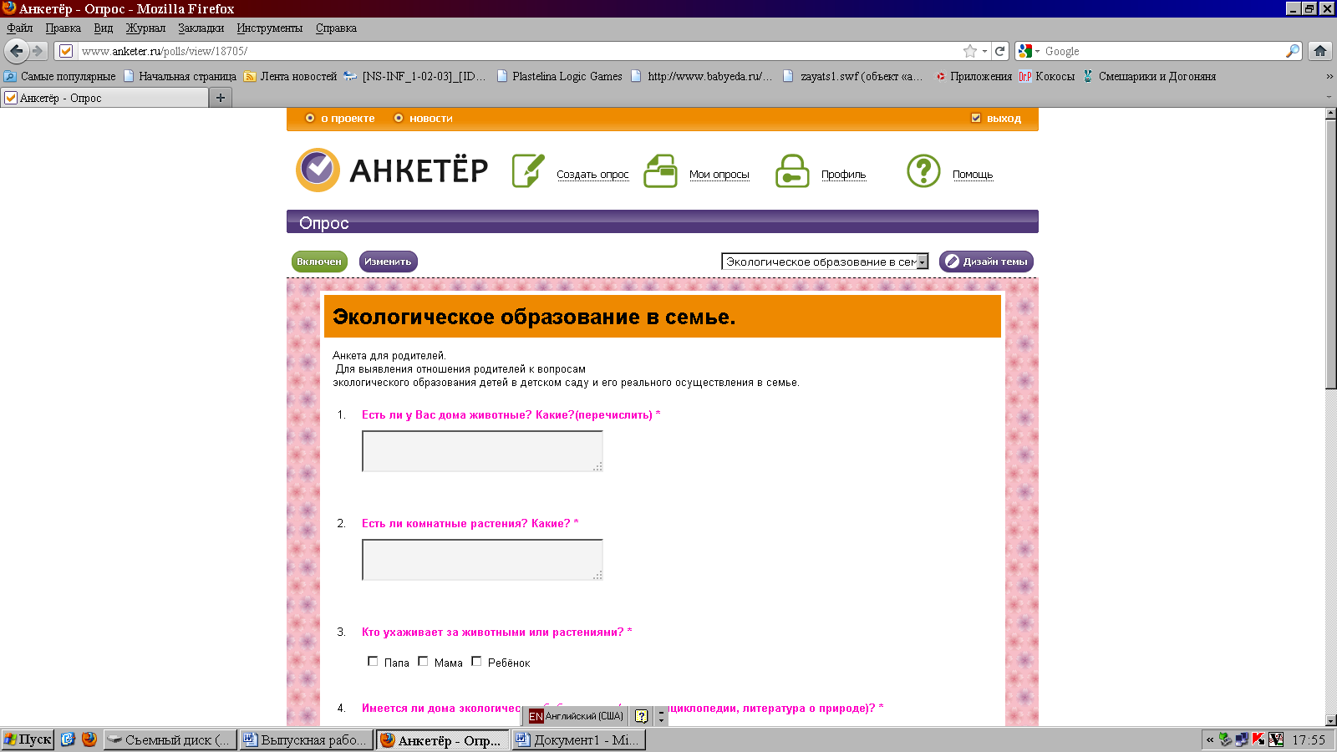
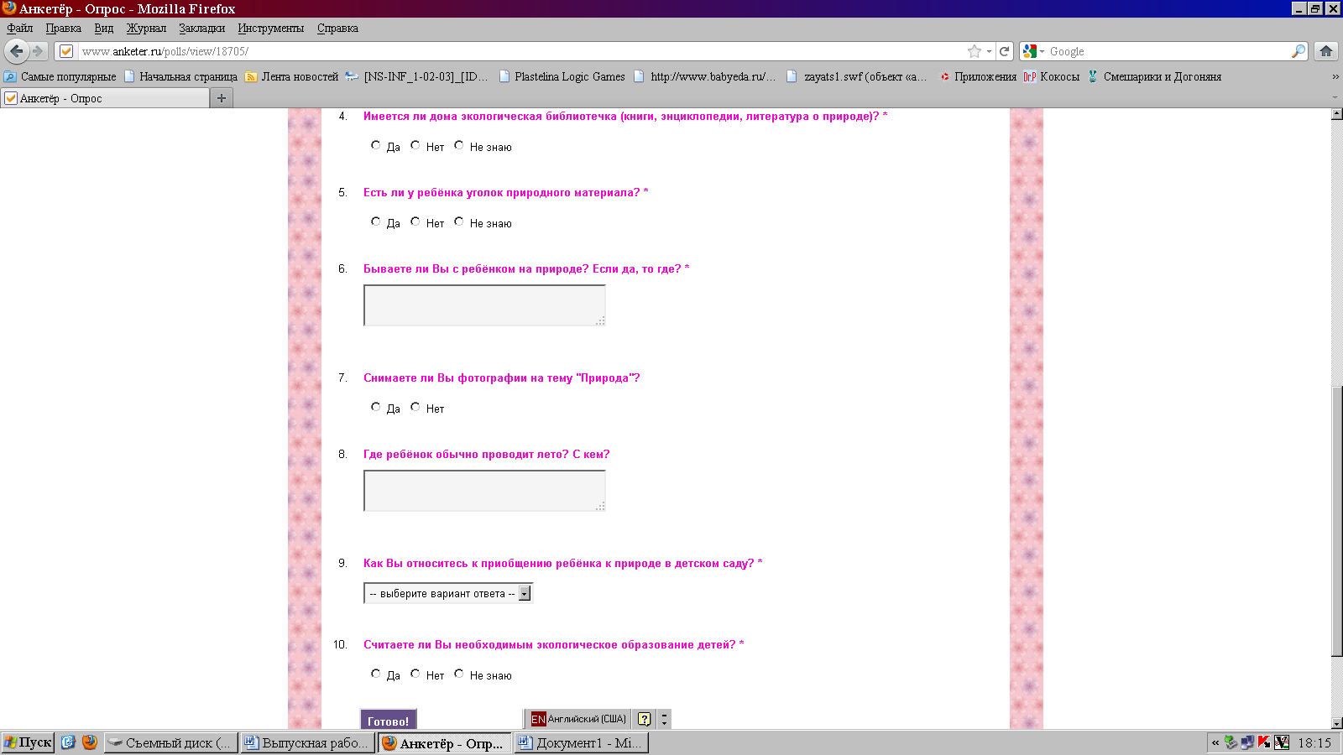

Состояние опроса

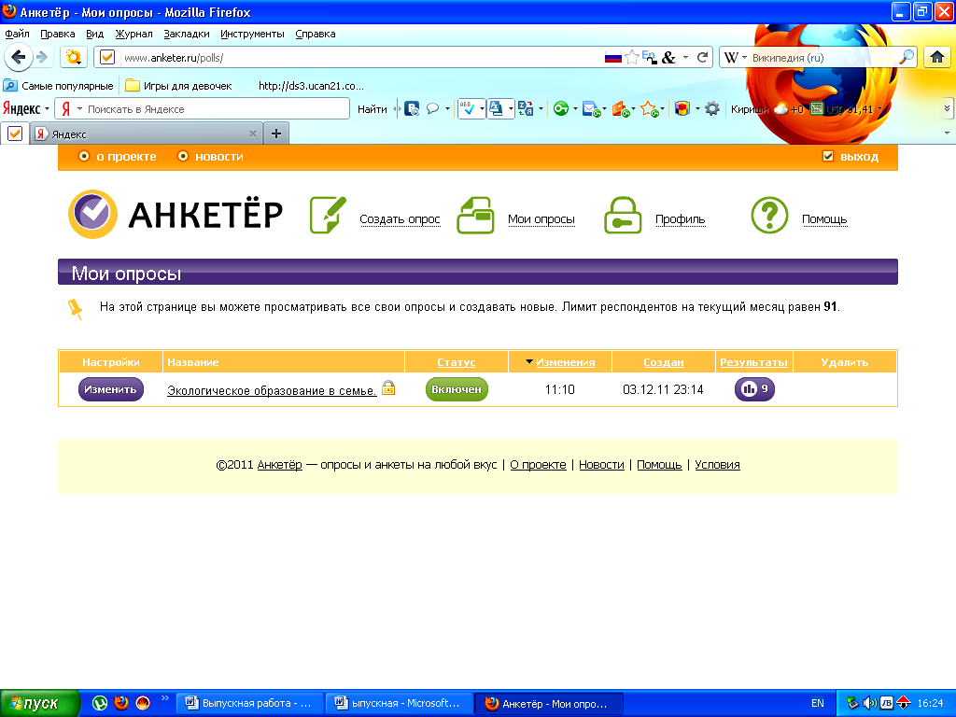

Результаты опроса

